- Einfache Klasse programmieren mit Attributen, Konstruktor-Methode und Methoden

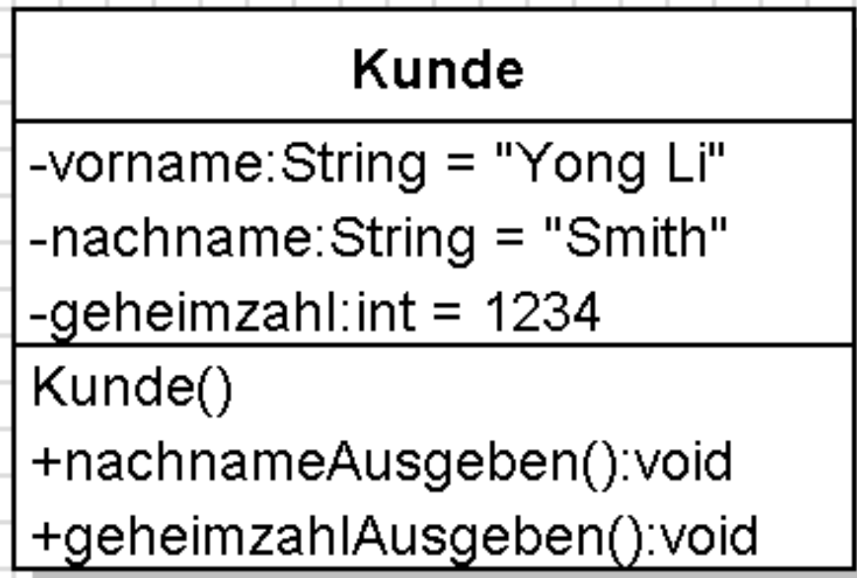

public class Kunde {
// Attribute
public String vorname = "Yong Li";
public String nachname = "Smith";
public int geheimzahl = 1234;
// Konstruktor
public Kunde()
{
}
// Methoden
public void nachnameAusgeben()
{
System.out.println("Ich bin Herr " + nachname);
}
public void geheimzahlAusgeben()
{
System.out.println("Meine Geheimzahl lautet " + geheimzahl);
}
}

- Parameterverwendung: Shoutbox

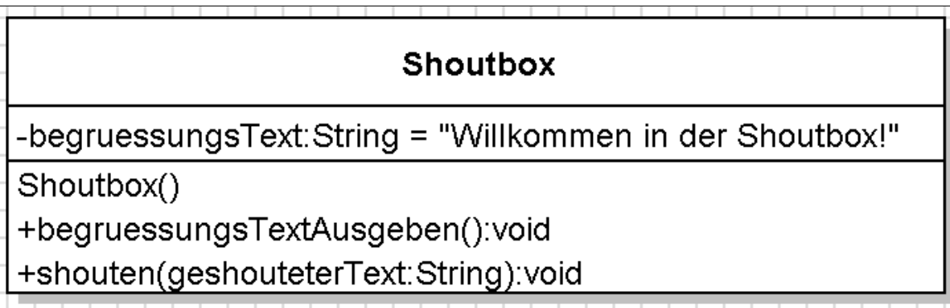

public class Shoutbox {
// Attribute
public String begruessungstext = "Willkommen in der Shoutbox";
// Konstruktor
public Shoutbox()
{

}
// Methoden
public void begruessungstextAusgeben()
{
System.out.println(begruessungstext);
}
public void shouten(String geshouteterText)
{
System.out.println(geshouteterText);
}
}

